Отчёта по лабораторной работе

№3

Палымбетов Амирхан Еркинбаевич

# 1 Цель работы

Целью работы является освоение процедуры оформления отчетов с помощью легковесного языка разметки Markdown.

# 2 Задание

1.Обновить локальный репозиторий и провести компиляцию шаблона с использованием Makefile.

2.Изучить структуру отчета и заполнить его.

3.Загрузить файлы на github

4.Cамостоятельная работа

# 3 Выполнение лабораторной работы

1.С помощью команды git pull обновляем локальный репозиторий, в данный момент у нас самая актуальная версия, проводим компиляцию(пришлось подождать).

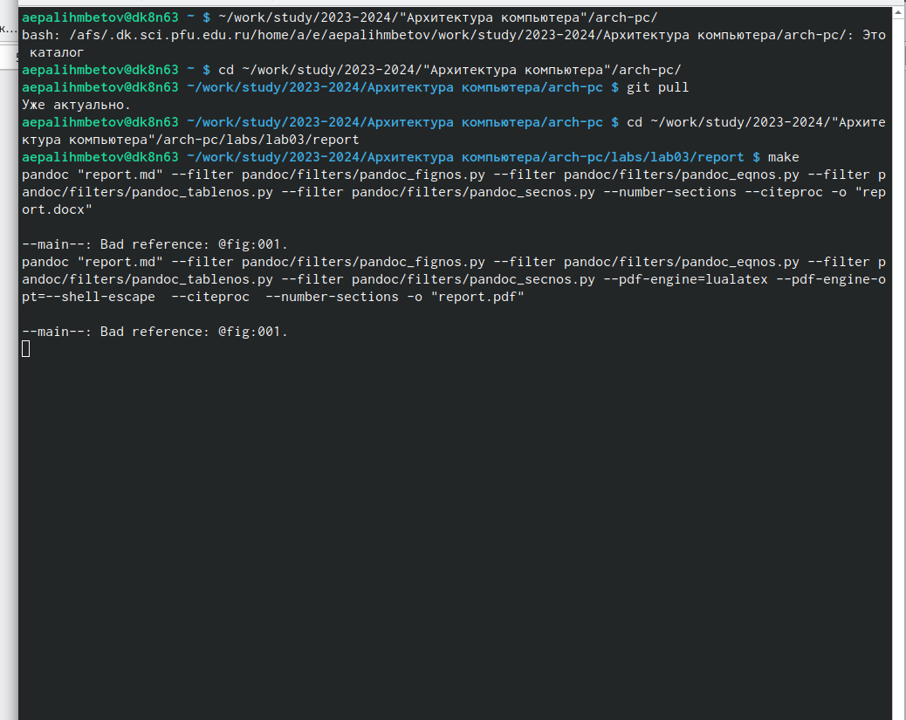

Рис.1

2.Изучаем структуру и заполняем отчет

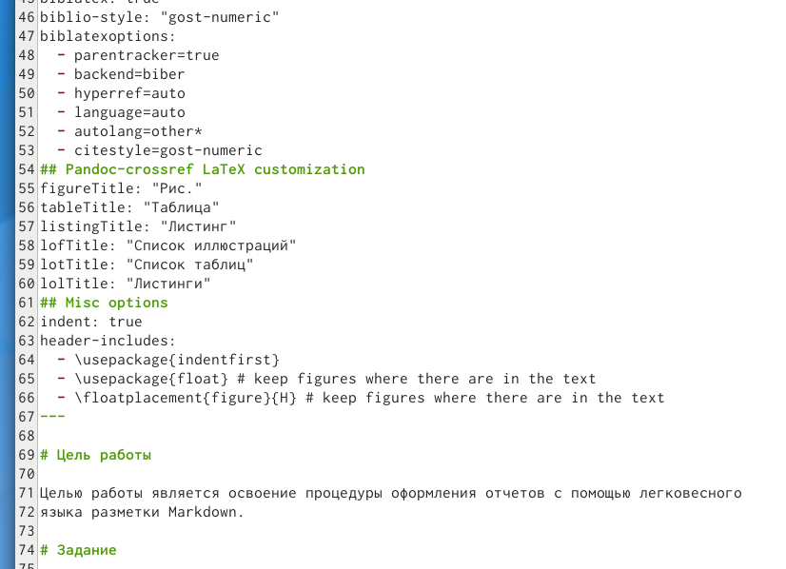

Рис.2

3.Загружаем файлы на github

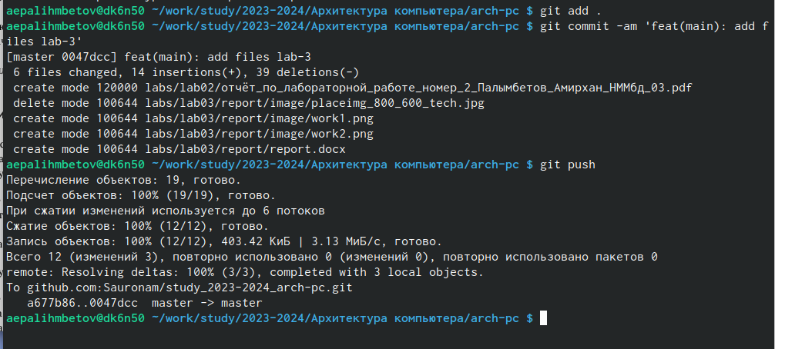

Рис.3

4.Выполняем самостоятельную работу с, заполняем отчет в markdown и компилируем pdf и docx файлы и отправляем файлы на гит

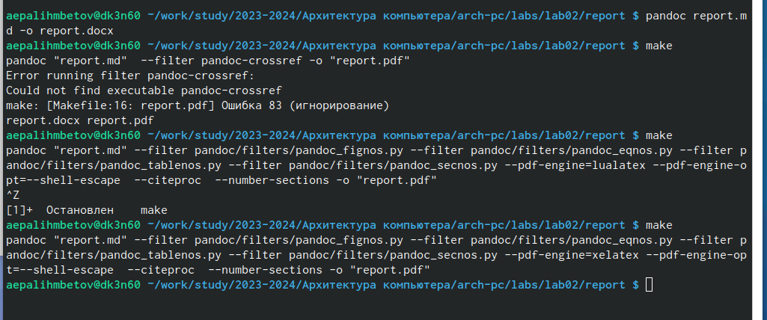

Рис.4

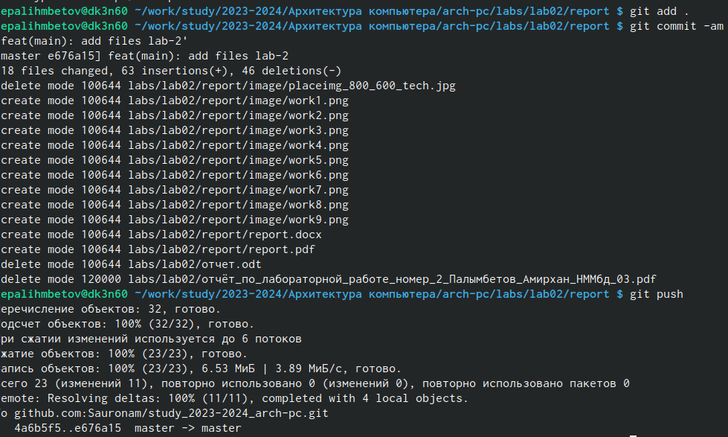

Рис.5

# 4 Вывод

Мы научились оформлять отчеты с помощью Markdown, а также можем предоставить отчет сразу в трёх форматах.